ULUSLAR ARASI İLİŞKİLER KOORDİNATÖRLÜĞÜ

İDARİ FAALİYET RAPORU

2020

İçindekiler
BİRİMİN GEÇMİŞİ TARİHÇESİ 3
BİRİMİN MİSYONU 3
BİRİMİN VİZYONU 3
BİRİME AİT TEŞKİLAT ŞEMASI 4
BİRİM PERSONELLERİ 5
KOORDİNATÖRLER…………………………………………………..…………………………………………………………………………5
BİRİMİN KURUMDAKİ GÖREVİ 5
BİRİME AİT RESİMLER 6-7
BİRİMİNİZE AİT GZFT ANALİZLERİ 8
BİRİM PAYDAŞ ANALİZİ 9-11
BİRİM RİSK ANALİZİ 12-14
BİRİM PERSONELİ İLE İLGİLİ BİLGİLER 15
ÖĞRENCİ SAYILARI İLE İLGİLİ BİLGİLER……………………………………………………….…………..……………………16-17
Farabi Programı Kurum Koordinatörlüğü Öğrenci Sayıları 16
Erasmus Plus Programı Kurum Koordinatörlüğü Öğrenci Sayıları………………………………………………..…16
Erasmus Plus Programı Kurum Koordinatörlüğü Personel Sayıları………………………………………………...16
Mevlana Programı Kurum Koordinatörlüğü Öğrenci Sayıları………………………………………………..……….17
Mevlana Programı Kurum Koordinatörlüğü Personel Sayıları………………………………………………………..17
İkili İlişkiler Koordinatörlüğü Çalışmaları ………………………………………………………………………………………17

BİRİMİN GEÇMİŞİ TARİHÇESİ

Uluslararası İlişkiler Koordinatörlüğü 2015 yılında aktif olmuştur. Bünyesinde Erasmus Plus Programı Kurum Koordinatörlüğü, Farabi Programı Kurum Koordinatörlüğü, Mevlana Programı Kurum Koordinatörlüğü, Yabancı Uyruklu Daimi Öğrenci Birimi, İkili İlişkiler Koordinatörlüğü bulunmaktadır.

BİRİMİN MİSYONU
Uluslararası düzeyde ve Yurtiçinde yükseköğretim kurumları arası öğretim elemanı/öğrenci değişimi için gerekli altyapıyı oluşturarak ve uluslararası projeleri destekleyerek, Üniversitemizin eğitim kalitesinin yükselmesine ve eğitim düzeyinin uluslararası standartlara ulaşmasını sağlayarak bir dünya Üniversitesi olma idealine ulaşmak amacıyla;
* Etkili, geliştirilebilir ve sürdürülebilir bir uluslararasılaşma stratejisi geliştirmek,
* Uluslararası öğrenci temin stratejisini belirlemek ve uygulanmasını sağlamak,
* Uluslararası öğrenci sayısını artırmaya yönelik çalışmalarda bulunmak,
* Yurtiçi öğrenci sayısını artırmaya yönelik çalışmalarda bulunmak,
* Öğrenci, öğretim eleman ve idari personelin hareketlilik faaliyetlerini koordine etmek,
* Bologna Süreci norm ve ilkelerinin üniversitemizde içselleştirilmesini sağlamak,
*Eğitim ve gençlik alanlarında üniversitemiz öğrencilerine yönelik gençlik bilgilendirmesi yapmak,
* Üniversitemizin uluslararası program ve projelerden azami ölçüde yararlanmasını sağlayacak altyapıyı oluşturmak,
* Uluslararası ikili işbirliği anlaşmaları, ortak diploma programları ve değişim programları gibi uluslararası işbirliği anlaşmalarının eşgüdümü ile ilgili iş ve işlemleri takip etmek,
* Üniversitemizin uluslararası alanda tanıtımını sağlayacak faaliyetlerde bulunmak,
* İşbirliği yaptığımız uluslararası Üniversitelerin etkinliklerinin üniversitemizde duyurulmasını sağlamaktır.

BİRİMİN VİZYONU

Uluslararasılaşma stratejilerini etkin ve sürdürülebilir şekilde uygulayan, Yükseköğretim sisteminde uluslararasılaşma alanında yeni oluşan ve gelişen koşullara hızla uyum sağlayan, Siirt Üniversitesinin uluslararasılaşmasına en üst düzeyde katkı sağlayan bir Koordinatörlük olmaktır.

BİRİME AİT TEŞKİLAT ŞEMASI

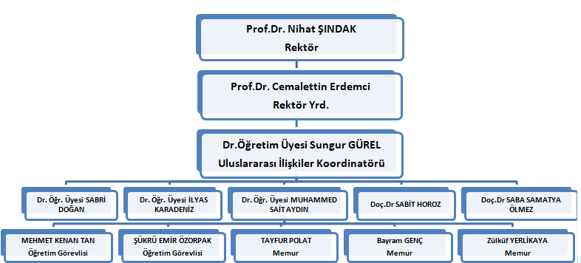

BİRİM PERSONELLERİ

SIRA | ADI | SOYADI | GÖREVİ
1 | Mehmet Kenan | TAN | Erasmus+, Mevlana
2 | Şükrü Emir | ÖZORPAK | Yabancı Uyruklu Öğrenciler, İkili İlişkiler
3 | Tayfur | POLAT | Farabi, Mevlana,
4 | Bayram | GENÇ | Yabancı Uyruklu Öğrenciler, İkili İlişkiler
5 | Zülküf | YERLİKAYA | Yabancı Uyruklu Öğrenciler, İkili İlişkiler, Erasmus+

KOORDİNATÖRLER
SIRA | UNVANI | ADI-SOYADI | GÖREVİ
1 | Dr.Öğr. Üyesi | Sungur GÜREL | Uluslararası İlişkiler Koordinatörü
2 | Doç.Dr. | Saba SAMATYA ÖLMEZ | Farabi Programı Kurum Koordinatörü
3 | Doç.Dr. | Sabit HOROZ | Erasmus Plus Programı Kurum Koordinatörü
4 | Dr.Öğr. Üyesi | Muhammed Sait AYDIN | Mevlana Programı Kurum Koordinatörü
5 | Dr.Öğr. Üyesi | İlyas KARADENİZ | Yabancı Uyruklu Daimi Öğrenci Birimi Koordinatörü
6 | Dr.Öğr. Üyesi | Sabri DOĞAN | İkili İlişkiler Koordinatörü

BİRİMİN KURUMDAKİ GÖREVİ
Bünyesinde bulundurduğu Koordinatörlükler vasıtası ile Uluslararası düzeyde Öğrenci, İdari Personel ve Öğretim Üyesi değişimi ve Yurtiçi Öğrenci değişimi faaliyetlerinin yürütüldüğü Koordinatörlüktür. Erasmus Plus Programı Kurum Koordinatörlüğü ile Yurtdışındaki Üniversitelerle Öğrenci-İdari Personel ve Öğretim Üyesi değişimini sağlamakta, Mevlana Programı Kurum Koordinatörlüğü ile Yurtdışındaki Üniversitelerle Öğrenci-Öğretim Üyesi değişimini, Farabi Programı Kurum Koordinatörlüğü ile Yurtiçinde öğrenci değişimini sağlamaktadır. Yabancı Uyruklu Daimi Öğrenci Birimi ile de Üniversitemize daimi olarak Yurtdışından öğrencilerin Üniversitemize kalıcı olarak eğitim-öğrenim görmelerini sağlanmaktadır.

BİRİME AİT RESİMLER

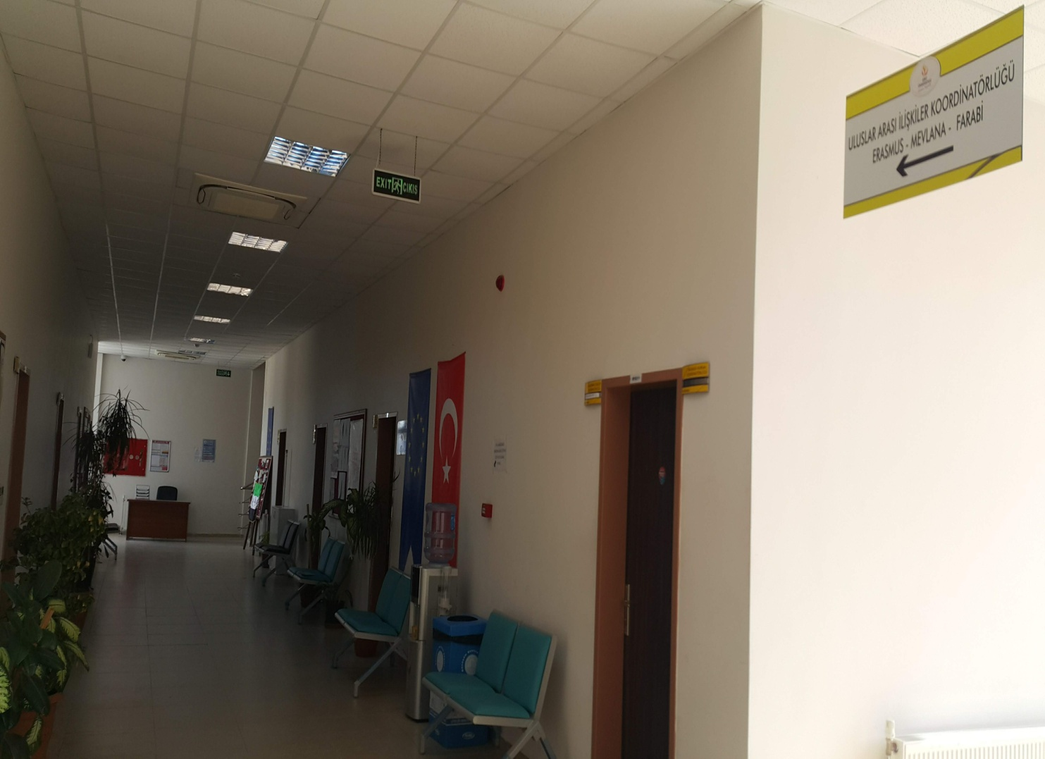

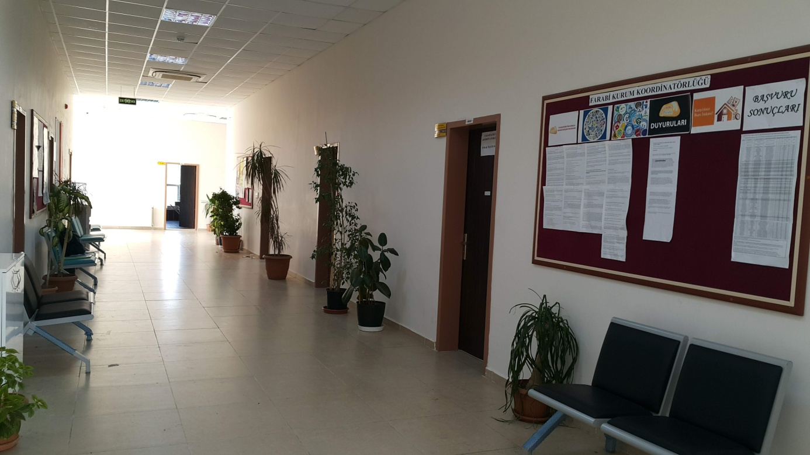
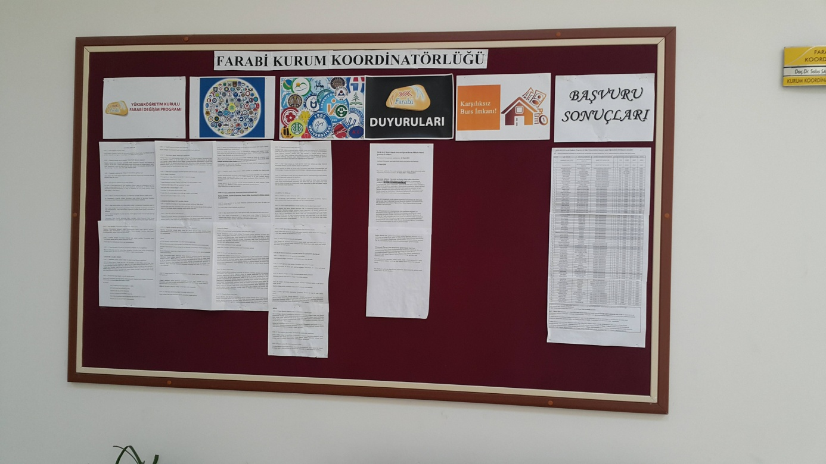

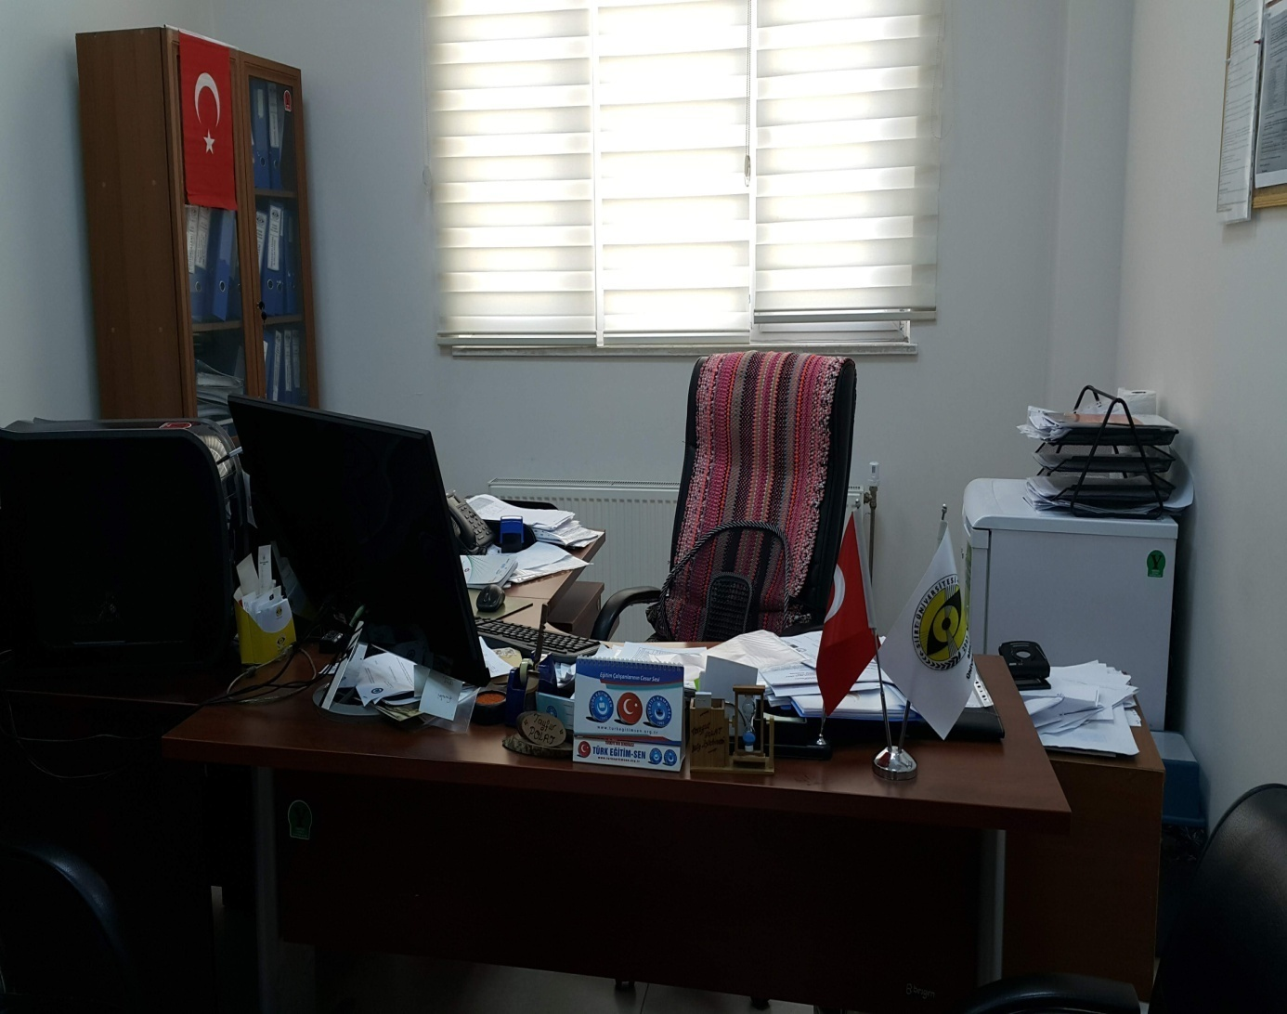

BİRİMİNİZE AİT GZFT ANALİZLERİ

Güçlü Yönler:
* Farklı düşüncelere saygılı demokratik ve huzurlu çalışma ortamı,
* Güçlü önlisans ve lisans eğitim altyapısı,
* Var olan personelin verimli ve aktif çalışıyor olması,
* Uluslararası ve Yurtiçi Üniversiteler ile aktif anlaşmaların yapılması,

Zayıf Yönler:
* Personel eksikliği,
* Bütçe yetersizliği,
* Diğer Ülkelerden gelen Öğrenci-Öğretim üyeleri için barınma olanağının yetersiz olması,
* Avrupa Ülkelerinden Akademik, İdari ve öğrencilerin bulunulan bölge itibari ile Üniversitemize gelmek istememeleri,
* Mevlana Programı Kurum Koordinatörlüğü kapsamında öğretim üyelerine ve öğrencilere YÖK kapsamında düşük burs verilmesi,

BİRİM PAYDAŞ ANALİZİ

Uluslararası İlişkiler Genel olarak Paydaş Analizi
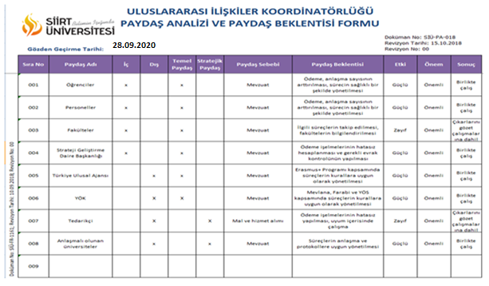

Uluslarası İlişkilerin Alt birimlerine ait Paydaş Analizleri
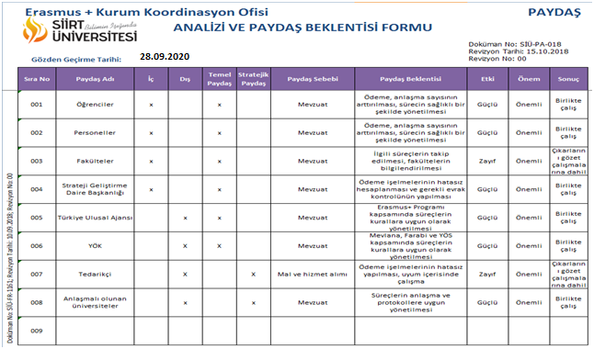

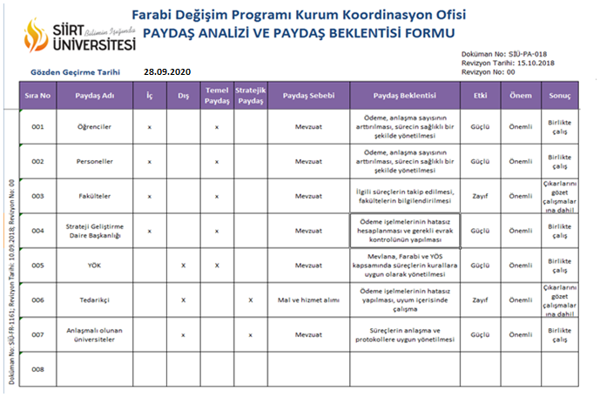

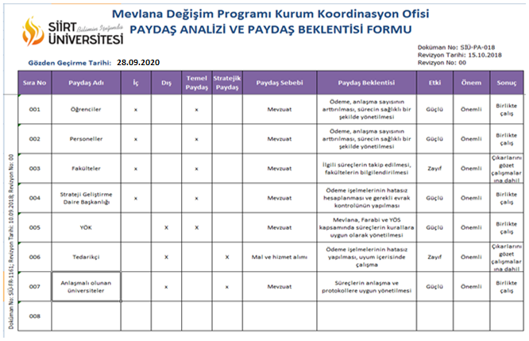
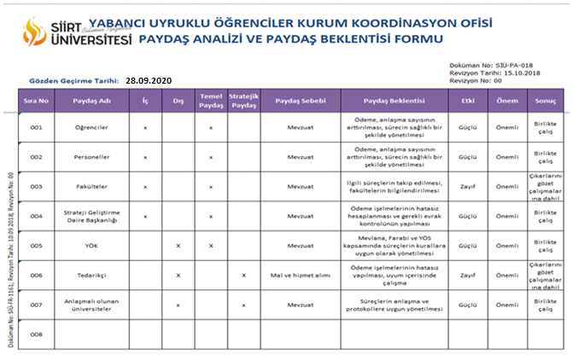

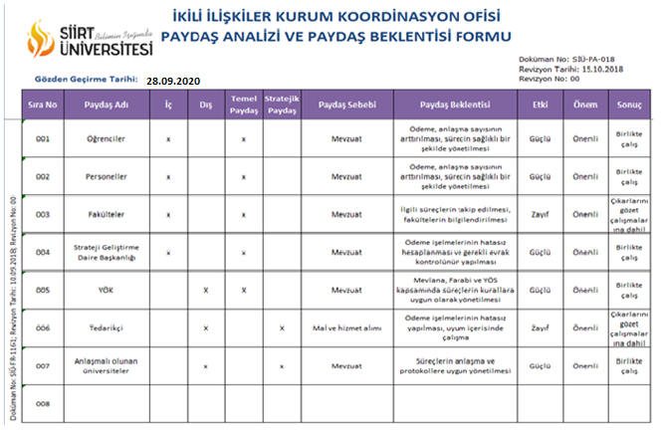

BİRİM RİSK ANALİZİ

Uluslararası İlişkiler Genel olarak Risk Analizi
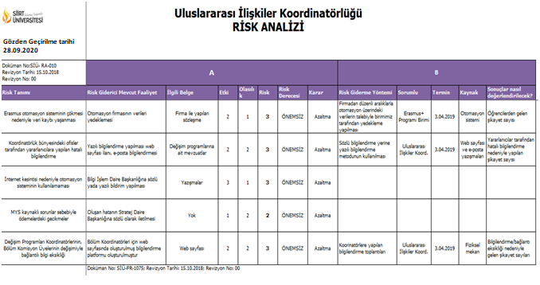

Uluslarası İlişkilerin Alt birimlerine ait Risk Analizleri
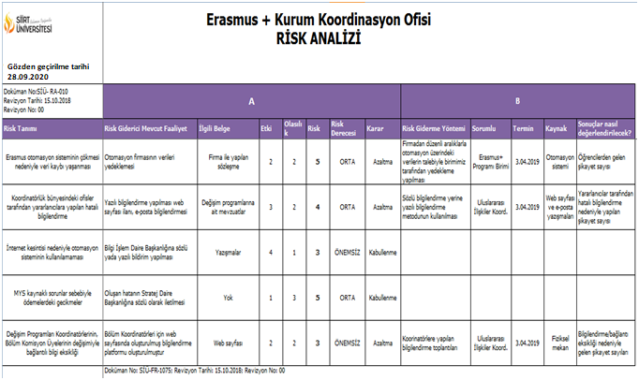
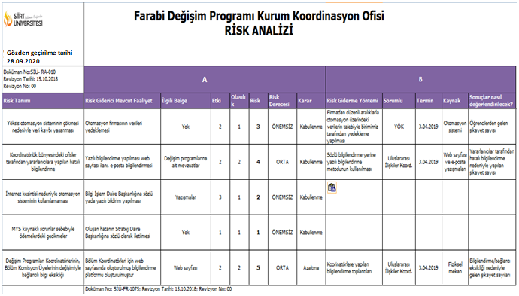

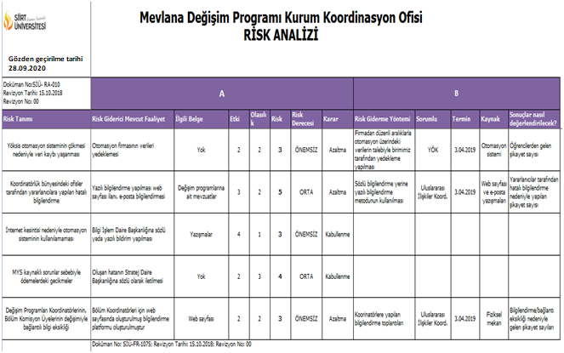

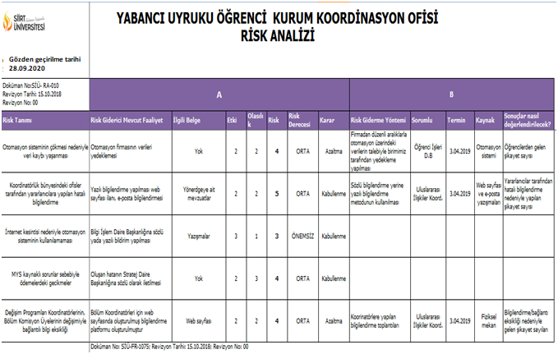

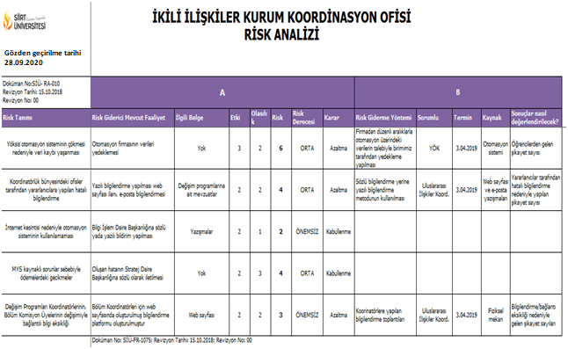

BİRİM PERSONELİ İLE İLGİLİ BİLGİLER

Personelin Eğitim Durumu
 | İlköğretim | Lise | Ön Lisans | Lisans | Y.L. ve Doktora
Kişi Sayısı |  |  | 1 | 4
Yüzde |  |  | % 20 | % 80

Personelin Hizmet Süresine Göre Dağılımı
 | 1-3 yıl | 4-6 yıl | 7-10 yıl | 11-15 yıl | 16-20 yıl | 21 yıl üzeri
Kişi Sayısı |  | 1 | 3 | 1
Yüzde |  | % 20 | % 60 | % 20

ÖĞRENCİ SAYILARI İLE İLGİLİ BİLGİLER

FARABİ Programı Kapsamındaki Öğrenci Sayıları
Yıllar | 2013 | 2014 | 2015 | 2016 |  | 2017 |  | 2018 | 2019 | 2020
Gelen Öğrenci Sayıları | 79 | 65 | 24 | 16 |  | 11 |  | 15 | 12 | ---
Giden Öğrenci Sayıları | 34 | 29 | 20 | 16 |  | 16 |  | 12 | 24 | ----

Farabi Programı Kurum Koordinatörlüğü Öğrenci Sayıları

Erasmus Plus Programı Kurum Koordinatörlüğü Öğrenci Sayıları

ERASMUS+ Programı Kapsamındaki Öğrenci Sayıları
Yıllar | 2014 | 2015 | 2016 |  | 2017 |  | 2018 | 2019 | 2020
Gelen Öğrenci Sayıları | 0 | 0 | 0 |  | 0 |  | 0 | 0* | 0*
Giden Öğrenci Sayıları | 0 | 3 | 9 |  | 10 |  | 15 | 9* | 2*
* 2019 projesi 24 aydan 36 aya çıkarıldığı için yukarıda verilen bilgilerde değişiklik olabilir.
* 2020 projesi devam ettiği için yukarıda verilen bilgilerde değişiklik olabilir.

ERASMUS+ Programı Kapsamındaki Personel Sayıları
Yıllar | 2014 | 2015 | 2016 |  | 2017 |  | 2018 | 2019 | 2020
Gelen Personel Sayıları | 0 | 0 | 0 |  | 0 |  | 1 | 0 | ---
Giden Personel Sayıları | 0 | 11 | 9 |  | 7 |  | 7 | 11* ( 6 Akademik) | ----

Erasmus Plus Programı Kurum Koordinatörlüğü Değişime katılan Personel Sayıları

* 2019 projesi 24 aydan 36 aya çıkarıldığı için yukarıda verilen bilgilerde değişiklik olabilir.
* 2020 projesi devam ettiği için yukarıda verilen bilgilerde değişiklik olabilir.

Mevlana Programı Kurum Koordinatörlüğü Öğrenci Sayıları
 | Mevlana Değişim Programı Kapsamındaki Öğrenci Sayıları
Yıllar |  | 2013 | 2014 | 2015 | 2016 | 2017 | 2018 | 2019 | 2020
Gelen Öğrenci  Sayıları |  | 0 | 0 | 1 | 0 | 0 | 0 | 0 | 0
Giden Öğrenci  Sayıları |  | 0 | 0 | 0 | 0 | 0 | 2 | 0 | 0

Mevlana Programı Kurum Koordinatörlüğü Değişime katılan Personel Sayıları
 | Mevlana Değişim Programı Kapsamındaki Akademik Personel Sayıları
Yıllar |  | 2013 | 2014 | 2015 | 2016 | 2017 | 2018 | 2019 | 2020
Gelen Personel  Sayıları |  | 0 | 0 | 0 | 0 | 0 | 1 | 0 | 0
Giden Personel  Sayıları |  | 0 | 0 | 0 | 0 | 0 | 0 | 0 | 0

İkili İşbirliği Koordinatörlüğü Çalışmaları

İkili İşbirliği Koordinatörlüğü 2019 yılında kurulan yeni faaliyete geçen birimlerimizdendir. Birim çalışmaları kapsamında Üniversitemizin değişim programları ve akademik çalışmalarda işbirliğini artırması adına faaliyetler yürütmektedir. Birim 2019 yılında Finlandiya’da düzenlenen EIAE Konferansına katılarak iş birliği protokol çalışmaları yürütmüştür. Bu kapsamda daha ayrıntılı çalışmalar 2020 yılında daha aktif sürdürülecektir.

